房地产估价报告

估价项目名称：毕节市七星关区人民法院因执行案件确定房地产处置参考价提供参考依据而委托对位于云南省昆明市盘龙区双龙街道办事处朱家山村叫天山13栋房屋（两层半别墅4-16栋）、土地及其他附属设施价值进行估价
估价委托人：毕节市七星关区人民法院
房地产估价机构：贵州惠仕房地产资产评估有限公司
注册房地产估价师：蔡大运 注册证号：5220200008
张世昌 注册证号：5320190039
估价报告出具日期：二○二二年六月二十四日
估价报告编号：黔惠仕（2022）估字第060103号

目 录
致 估 价 委 托 人 函 1
一、估价对象 1
二、估价目的 1
三、价值时点 2
四、价值类型 2
五、估价方法 2
六、估价结果 2
七、估价报告应用的使用期限 3
估 价 师 声 明 4
估价的假设和限制条件 5
一、本次估价的各项假设 5
二、估价报告使用限制 6
房地产估价结果报告 9
一、估价委托人 9
二、房地产估价机构 9
三、估价目的 9
四、估价对象 10
五、价值时点 20
六、价值类型 21
七、估价依据 21
八、估价原则 22
九、估价方法的选用 23
十、估价结果 24
十一、 估价人员 25
十二、实地查勘期 25
十三、估价作业日期 25
房地产估价技术报告（存档备查） 1
一、个别因素分析 1
二、市场背景分析 11
三、最高和最佳使用分析 26
四、估价方法的选用 28
五、估价测算过程 28
六、估价结果的确定 34
附件（复印件）：
（一）评估委托书；
（二）《不动产测量报告》；
（三）《洪利集团养老公寓装修工程结算汇总表》、《洪利集团养老公寓3#-8#别墅装修工程中期结算汇总表》、《装饰工程专用合同》；
（四）《土地登记调查结果公告》；
（五）相关资料；
（六）房屋照片及区位图；
（七）估价机构企业法人营业执照；
（八）估价人员资格证；
（九）房地产评估机构资格证；
（十）中国房地产估价师学会团体会员证书。
（以上均为复印件）

致 估 价 委 托 人 函
毕节市七星关区人民法院：
受贵法院的委托，我公司已指派注册房地产估价师对位于云南省昆明市盘龙区双龙街道办事处朱家山村叫天山13栋房屋（两层半别墅4-16栋）、土地及其他附属设施进行了实地查勘，注册房地产估价师根据估价目的，遵循估价原则，按照评估工作程序，利用科学的评估方法，在认真分析现有资料的基础上，经过周密准确的测算，并详细考虑了影响房地产价格的各项因素，对估价对象于价值时点2022年5月19日的市场价值进行了估价。现将估价结果汇报如下：

一、估价对象
估价  对象 | 名称 | 坐落位置 | 用途 | 建筑  结构 | 面积  （m²） | 备注
1 | 08-02-j181 | 云南省昆明市盘龙区双龙街道办事处朱家山村小组 | 旅游用地 | / | 5606.2
2 | 1号楼 | 云南省昆明市盘龙区双龙街道办事处朱家山村叫天山 | / | 混合 | 341.37 | 含室  内装修
3 | 2号楼 | 云南省昆明市盘龙区双龙街道办事处朱家山村叫天山 | / | 混合 | 341.22
4 | 3号楼 | 云南省昆明市盘龙区双龙街道办事处朱家山村叫天山 | / | 混合 | 342.60
5 | 4号楼 | 云南省昆明市盘龙区双龙街道办事处朱家山村叫天山 | / | 混合 | 342.60
6 | 5号楼 | 云南省昆明市盘龙区双龙街道办事处朱家山村叫天山 | / | 混合 | 350.16
7 | 6号楼 | 云南省昆明市盘龙区双龙街道办事处朱家山村叫天山 | / | 混合 | 342.60
8 | 7号楼 | 云南省昆明市盘龙区双龙街道办事处朱家山村叫天山 | / | 混合 | 342.60
9 | 8号楼 | 云南省昆明市盘龙区双龙街道办事处朱家山村叫天山 | / | 混合 | 342.60
10 | 9号楼 | 云南省昆明市盘龙区双龙街道办事处朱家山村叫天山 | / | 混合 | 327.70
11 | 10号楼 | 云南省昆明市盘龙区双龙街道办事处朱家山村叫天山 | / | 混合 | 328.04
12 | 11号楼 | 云南省昆明市盘龙区双龙街道办事处朱家山村叫天山 | / | 混合 | 328.04
13 | 12号楼 | 云南省昆明市盘龙区双龙街道办事处朱家山村叫天山 | / | 混合 | 328.04
14 | 13号楼 | 云南省昆明市盘龙区双龙街道办事处朱家山村叫天山 | / | 混合 | 328.04

二、估价目的
为人民法院确定财产处置参考价提供参考依据而评估房地产市场价值。

三、价值时点
根据估价委托人提供的《委托书》并结合本次估价目的，本次估价以注册房地产估价师实地查勘日2022年5月19日作为价值时点。

四、价值类型
本报告书提供的房地产价值是满足本报告假设限制条件下于价值时点2022年5月19日的市场价值。其中：
市场价值是指估价对象经适当营销后，由熟悉情况、谨慎行事且不受强迫的交易双方，以公平交易方式在价值时点自愿进行交易的金额。

五、估价方法
成本法。

六、估价结果
我公司估价人员依据全国人大常委会、国务院、建设部、国土资源部以及贵州省人民政府有关部门颁布的有关法律、法规和政策文件；中华人民共和国国家标准GB/T50291—2015《房地产估价规范》及《房地产估价基本术语标准》(GB/T50899-2013)；委托方提供的有关资料；我公司所掌握的当地房地产市场的有关资料及估价人员实地查勘、调查所获取的资料。结合长期积累的估价经验和本次估价目的，遵循独立、客观、公正、合法的原则，按照严谨的估价程序，选取适宜的估价方法，综合分析影响估价对象房地产价值的各项因素，估价人员根据估价目的，遵循估价原则，采用科学的估价方法，在认真分析所掌握资料与影响估价对象价值诸因素的基础上测算评估对象于价值时点（2022年5月19日）的价值为人民币壹仟玖佰捌拾万零伍仟玖佰元整（￥1980.59万元），其具体情况如下：

估价  对象 | 名称 | 坐落位置 | 用途 | 面积  （m²） | 评估价值
 |  |  |  |  | 单价  （元/m²） | 总价  （万元）
1 | 08-02-j181 | 云南省昆明市盘龙区双龙街道办事处朱家山村小组 | 旅游用地 | 5606.2 | 379 | 212.47
2 | 1号楼 | 云南省昆明市盘龙区双龙街道办事处朱家山村叫天山 | / | 341.37 | 5605 | 191.34
3 | 2号楼 | 云南省昆明市盘龙区双龙街道办事处朱家山村叫天山 | / | 341.22 | 5605 | 191.25
4 | 3号楼 | 云南省昆明市盘龙区双龙街道办事处朱家山村叫天山 | / | 342.60 | 4215 | 144.41
5 | 4号楼 | 云南省昆明市盘龙区双龙街道办事处朱家山村叫天山 | / | 342.60 | 4215 | 144.41
6 | 5号楼 | 云南省昆明市盘龙区双龙街道办事处朱家山村叫天山 | / | 350.16 | 4215 | 147.59
7 | 6号楼 | 云南省昆明市盘龙区双龙街道办事处朱家山村叫天山 | / | 342.60 | 4215 | 144.41
8 | 7号楼 | 云南省昆明市盘龙区双龙街道办事处朱家山村叫天山 | / | 342.60 | 4215 | 144.41
9 | 8号楼 | 云南省昆明市盘龙区双龙街道办事处朱家山村叫天山 | / | 342.60 | 4215 | 144.41
10 | 9号楼 | 云南省昆明市盘龙区双龙街道办事处朱家山村叫天山 | / | 327.70 | 3146 | 103.09
11 | 10号楼 | 云南省昆明市盘龙区双龙街道办事处朱家山村叫天山 | / | 328.04 | 3146 | 103.20
12 | 11号楼 | 云南省昆明市盘龙区双龙街道办事处朱家山村叫天山 | / | 328.04 | 3146 | 103.20
13 | 12号楼 | 云南省昆明市盘龙区双龙街道办事处朱家山村叫天山 | / | 328.04 | 3146 | 103.20
14 | 13号楼 | 云南省昆明市盘龙区双龙街道办事处朱家山村叫天山 | / | 328.04 | 3146 | 103.20
合 计 |  |  | - | / | - | 1980.59

七、估价报告应用的使用期限
随时间的变化，评估对象的价值也应作相应调整，故本报告使用期限为壹年（即二○二二年六月二十四日至二○二三年六月二十三日止）。
评估的详细结果，见《估价结果报告》。
此 致

贵州惠仕房地产资产评估有限公司
法定代表人：
二○二二年六月二十四日

估 价 师 声 明
我们郑重声明：
1．我们在本估价报告中陈述的事实是真实的、准确的，没有虚假记载、误导性陈述和重大遗漏。
2．本估价报告中的分析、意见和结论是注册房地产估价师独立、客观、公正的专业分析、意见和结论，但受到本估价报告中已说明的估价假设和限制条件的限制。
3．注册房地产估价师与估价报告中的估价对象没有现实或潜在的利害，与估价委托人及估价利害关系人没有利害关系，也对估价对象、估价委托人及估价利害关系人没有偏见。
4．我们依照中华人民共和国国家标准GB/T50291—2015《房地产估价规范》、及《房地产估价基本术语标准》(GB/T50899-2013)进行估价工作，撰写本估价报告。
5．我们已于2022年5月19日对本估价报告中的估价对象进行了实地查勘。我们对查勘的客观性、真实性、公正性承担责任，但我们对估价对象的实地查勘仅限于其外观和使用状况，对被遮盖、未暴露及难以接触到的部分，依据委托方提供的资料进行评估。除非另有协议，我们不承担对估价建筑结构质量进行调查的责任。参与查勘人员为中国注册房地产估价师张世昌、蔡大运。其他估价人员未对本估价报告中的估价对象进行实地查勘。
6．本估价报告所依据的有关资料，由估价委托人提供，估价委托人对资料的真实性负责。如委托方以隐瞒、欺骗等不正当手段，致使估价人员在报告书中选用了错误的数据，相应责任由委托方承担。估价机构和注册房地产估价师不承担相应的责任。
7．没有人对本估价报告提供了重要专业帮助。
中国注册房地产估价师 | 注册证号 | 声明人签字
蔡大运 | 5220200008
张世昌 | 5320190039

二○二二年六月二十四日

估价的假设和限制条件

一、本次估价的各项假设
（一）一般假设
1、不动产权利人对估价对象拥有占有、使用、收益和处置的权利，此次以估价对象在价值时点未发生任何形式的产权转移行为为估价前提。
2、估价委托人提供了估价对象的《不动产测量报告》原件和《洪利集团养老公寓装修工程结算汇总表》、《洪利集团养老公寓3#-8#别墅装修工程中期结算汇总表》、《装饰工程专用合同》以及《土地登记调查结果公告》复印件，在无理由怀疑其合法性、真实性、准确性和完整性的情况下，假定估价委托人提供的全部资料和陈述的情况是真实、合法、有效和完整的，并且不存在任何法律上的争议或潜在争议。
3、由于估价委托人未委托专业机构对估价对象房屋安全、环境污染等进行专业鉴定、检测，估价人员无理由怀疑估价对象存在安全隐患，故本次估价假估价对象房屋安全、无环境污染问题，且建筑物在耐用年限内或批准的土地使用年限内能够正常持续使用。
4、估价委托人引领估价人员进行实地查勘的房地产与所提供的委托书所记载的坐落一致，且具有唯一性。
5、本报告提供的在假设未设立法定优先受偿权利下的市场价值，是估价对象于价值时点的公开市场价值。所谓公开市场价值是指估价对象于价值时点在市场上公开出售并按以下条件进行交易最可能实现的价值。
（1）交易双方是自愿地进行交易的；
（2）交易双方进行交易的目的是追求自身利益的最大化；
（3）交易双方具有必要的专业知识、知晓市场行情，并了解交易对象；
（4）交易双方是理性而谨慎的；
（5）交易双方有较充裕的时进行交易；
（6）不存在买者因特殊兴趣而给予附加出价；
（7）交易双方承担各应负担的税费。
6、估价对象应享有公共部位的通行权和水电及其他共用设施的使用权。
7、评估对象不存在租赁权、用益物权及占有使用情况。
8、由于估价师尚无房屋面积测绘资格，故本次估价房屋建筑面积以四川凯盛测绘有限公司出具的《不动产测量报告》予以确定。
（二）未定事项假设
1、估价结果是反映估价对象于价值时点、在本次估价目的下的公开市场价值参考，估价时没有考虑国家宏观经济政策变化、市场供应关系变化市场结构变化、遇有自然力和其他不可抗力等因素对房地产价值的影响。
2、估价结果未考虑未来可能发生的处置风险。但在本估价报告是已对有关问题进行了一定分析和提示。
（三）背离事实假设
本次估价是涉执房地产处置司法评估，故本次估价不应考虑评估对象被查封以及原有的担保物权和其他优先受偿权情况对其价值的影响。
（四）不相一致假设
1、根据委托人提供的《土地登记调查结果公告》得知估价对象房屋其占用（或应分摊）的旅游用地土地使用权面积为5606.2㎡。于价值时点经四川凯盛测绘有限公司对房屋占用的土地使用权面积进行专业测量得知：估价对象房屋实际占用土地使用权面积为5566.81㎡。本次估价根据委托方的要求，本次估价以《土地登记调查结果公告》确认其土地使用权面积。
2、根据委托人提供的《委托书》记载标的物为两层半别墅4-16栋，于价值时点经我公司估价师现场核实，本次标的物编号为1至13号，该问题属于不动产登记编号和实际编号不一致，应采用实际编号。
（五）依据不足假设
由于估价对象——旅游用地，依据委托人未提供该项目的土地使用权的相关土地使用权出让合同或取得批准文件、地价款支付凭证及权属登记证明资料，本次评估委托人提供的：《土地登记调查结果公告》和《地籍调查表》，假设该地块已完善土地用地手续，并已全部缴纳相关费用，土地面积为5606.2平方米，规划用途为旅游用地，土地使用权类型为国有划拨土地。

二、估价报告使用限制
1、本评估报告及附件内容仅为司法部门执行案件确定估价对象处置参考价提供参考时使用，不作其他任何用途使用。非为法律、行政法规规定的需要，报告及附件的全部或部分内容不得向委托方和评估审查部门以外的单位和个人提供，未经委托估价单位许可，不得见诸于公开媒体或复制或引证。
2、本估价报告的使用期限为壹年（即二○二二年六月二十四日至二○二三年六月二十三日止），委托方应在本报告的使用期限内合理使用本报告。如超过使用期限,或价值时点之后、使用期限之内估价对象或国家经济形势、城市规划、房地产税费政策等发生变化，对估价结果产生明显影响时，委托方应及时聘请房地产评估机构对估价结果作相应调整或重新估价。
3、本估价报告仅供估价委托人及登记机关使用，本估价报告的全部或部分内容只能表述在与本次估价目的有关的资料中，除此之外，未经本公司书面许可，不得向其他单位或个人提供。
4、应用本估价报告时，估价报告使用人应明确本次估价的“价值类型”和“估价假设和限制条件”部分所载明的内容，严格按照本估价报告全部完整地应用。
5、本报告估价结果的估算是以估价对象在价值时点的状况和本报告对估价对象设定的假设和限制条件为依据进行的。未考虑国家宏观经济政策变化、房地产市场供应关系变化、房地产市场结构变化、遇有自然力和其他不可抗力等因素对房地产市场价值的影响，也未考虑在特殊交易方式下特殊的交易方所能追加付出的价格等对评估价值的影响，亦未考虑估价对象及其运营已承担的债务、新的债务，以及运营决策失误或市场运作失当等因素对其市场价值的影响。估价报告使用期限内，当上述条件发生变化时，估价结果将随之发生相应变化，估价结果需进行调整或重新出具估价报告。
6、本估价报告的估价结果，须经贵州惠仕房地产资产评估有限公司盖章及在该公司执业的2名注册房地产估价师签字，并作为一个整体完整使用时有效。
7、评估结果是反映评估对象在本次评估目的下的参考价值，没有考虑将来特殊的交易方可能追加付出的价格等对其评估价的影响，也未考虑国家宏观经济政策发生变化以及遇有自然力和其它不可抗力对资产价格的影响，当前述条件情况发生时，评估结果一般会失效。
8、本估价报告分为“估价结果报告”和“估价技术报告”两部分。“估价结果报告”提供给委托方，“估价技术报告”部分内容根据有关规定由估价机构存档。

三、其他需说明的事项
1、房地产估价师执行房地产评估业务的目的是对评估对象价值进行估算并发表专业意见，不对评估对象的权属及附着于评估对象上的其他权利进行确认或发表意见，评估对象的法律权属及附着于评估对象上的其他权利由委托方和产权持有者负责解释。
2、在评估报告使用期限或者评估结果有效期内，评估报告或者评估结果未使用之前，如果评估对象状况或者房地产市场状况发生明显变化的，评估结果应当进行相应调整后才可使用；
3、当事人、利害关系人收到评估报告后五日内可对评估报告的参照标准、计算方法或者评估结果等向人民法院提出书面异议；当事人、利害关系人对评估机构作出的说明仍有异议的，可以提请人民法院委托评估行业组织进行专业技术评审。

黔惠仕（2022）估字第060103号

房地产估价结果报告

一、估价委托人
委托估价方：毕节市七星关区人民法院

二、房地产估价机构
房地产估价机构名称：贵州惠仕房地产资产评估有限公司
房地产机构住所：贵州省贵阳市南明区花果园路花果园项目R-1区第一栋（贵阳都会） 1-21-20号
营业执照注册号：915200002144360615
房地产估价机构资质等级：壹级
行政许可决定书号：建住房许（2013）007
资质证书编号：建房估证字[2013]007号
资质使用期限：2024年11月29日
法定代表人：龙翊
联系电话：0851-86856628 86861893

三、估价目的
为人民法院确定财产处置参考价提供参考依据而评估房地产市场价值。

四、估价对象
1、估价对象
估价  对象 | 名称 | 坐落位置 | 用途 | 建筑  结构 | 面积  （m²） | 备注
1 | 08-02-j181 | 云南省昆明市盘龙区双龙街道办事处朱家山村小组 | 旅游用地 | / | 5606.2
2 | 1号楼 | 云南省昆明市盘龙区双龙街道办事处朱家山村叫天山 | / | 混合 | 341.37 | 含室  内装修
3 | 2号楼 | 云南省昆明市盘龙区双龙街道办事处朱家山村叫天山 | / | 混合 | 341.22
4 | 3号楼 | 云南省昆明市盘龙区双龙街道办事处朱家山村叫天山 | / | 混合 | 342.60
5 | 4号楼 | 云南省昆明市盘龙区双龙街道办事处朱家山村叫天山 | / | 混合 | 342.60
6 | 5号楼 | 云南省昆明市盘龙区双龙街道办事处朱家山村叫天山 | / | 混合 | 350.16
7 | 6号楼 | 云南省昆明市盘龙区双龙街道办事处朱家山村叫天山 | / | 混合 | 342.60
8 | 7号楼 | 云南省昆明市盘龙区双龙街道办事处朱家山村叫天山 | / | 混合 | 342.60
9 | 8号楼 | 云南省昆明市盘龙区双龙街道办事处朱家山村叫天山 | / | 混合 | 342.60
10 | 9号楼 | 云南省昆明市盘龙区双龙街道办事处朱家山村叫天山 | / | 混合 | 327.70
11 | 10号楼 | 云南省昆明市盘龙区双龙街道办事处朱家山村叫天山 | / | 混合 | 328.04
12 | 11号楼 | 云南省昆明市盘龙区双龙街道办事处朱家山村叫天山 | / | 混合 | 328.04
13 | 12号楼 | 云南省昆明市盘龙区双龙街道办事处朱家山村叫天山 | / | 混合 | 328.04
14 | 13号楼 | 云南省昆明市盘龙区双龙街道办事处朱家山村叫天山 | / | 混合 | 328.04
2、估价对象基本情况
（1）、名称、坐落、用途及规模：
估价  对象 | 名称 | 坐落位置 | 用途 | 建筑  结构 | 面积  （m²）
1 | 08-02-j181 | 云南省昆明市盘龙区双龙街道办事处朱家山村小组 | 旅游用地 | / | 5606.2
2 | 1号楼 | 云南省昆明市盘龙区双龙街道办事处朱家山村叫天山 | / | 混合 | 341.37
3 | 2号楼 | 云南省昆明市盘龙区双龙街道办事处朱家山村叫天山 | / | 混合 | 341.22
4 | 3号楼 | 云南省昆明市盘龙区双龙街道办事处朱家山村叫天山 | / | 混合 | 342.60
5 | 4号楼 | 云南省昆明市盘龙区双龙街道办事处朱家山村叫天山 | / | 混合 | 342.60
6 | 5号楼 | 云南省昆明市盘龙区双龙街道办事处朱家山村叫天山 | / | 混合 | 350.16
7 | 6号楼 | 云南省昆明市盘龙区双龙街道办事处朱家山村叫天山 | / | 混合 | 342.60
8 | 7号楼 | 云南省昆明市盘龙区双龙街道办事处朱家山村叫天山 | / | 混合 | 342.60
9 | 8号楼 | 云南省昆明市盘龙区双龙街道办事处朱家山村叫天山 | / | 混合 | 342.60
10 | 9号楼 | 云南省昆明市盘龙区双龙街道办事处朱家山村叫天山 | / | 混合 | 327.70
11 | 10号楼 | 云南省昆明市盘龙区双龙街道办事处朱家山村叫天山 | / | 混合 | 328.04
12 | 11号楼 | 云南省昆明市盘龙区双龙街道办事处朱家山村叫天山 | / | 混合 | 328.04
13 | 12号楼 | 云南省昆明市盘龙区双龙街道办事处朱家山村叫天山 | / | 混合 | 328.04
14 | 13号楼 | 云南省昆明市盘龙区双龙街道办事处朱家山村叫天山 | / | 混合 | 328.04
（2）、权属：
（2-1）、产权登记状况
根据估价委托人提供的《不动产测量报告》、《洪利集团养老公寓装修工程结算汇总表》、《洪利集团养老公寓3#-8#别墅装修工程中期结算汇总表》、《装饰工程专用合同》及《土地登记调查结果公告》记载，估价对象土地所有权为国家所有，估价对象土地使用者为双龙乡麦地塘村朱家山村小组（祥达建集团）；房屋取得方式为自建。估价人员通过估价委托人获悉，估价对象未设立有抵押权。其具体情况如下：
估价  对象 | 名称 | 坐落位置 | 用途 | 建筑  结构 | 面积  （m²） | 备注
1 | 08-02-j181 | 云南省昆明市盘龙区双龙街道办事处朱家山村小组 | 旅游用地 | / | 5606.2
2 | 1号楼 | 云南省昆明市盘龙区双龙街道办事处朱家山村叫天山 | / | 混合 | 341.37 | 含室  内装修
3 | 2号楼 | 云南省昆明市盘龙区双龙街道办事处朱家山村叫天山 | / | 混合 | 341.22
4 | 3号楼 | 云南省昆明市盘龙区双龙街道办事处朱家山村叫天山 | / | 混合 | 342.60
5 | 4号楼 | 云南省昆明市盘龙区双龙街道办事处朱家山村叫天山 | / | 混合 | 342.60
6 | 5号楼 | 云南省昆明市盘龙区双龙街道办事处朱家山村叫天山 | / | 混合 | 350.16
7 | 6号楼 | 云南省昆明市盘龙区双龙街道办事处朱家山村叫天山 | / | 混合 | 342.60
8 | 7号楼 | 云南省昆明市盘龙区双龙街道办事处朱家山村叫天山 | / | 混合 | 342.60
9 | 8号楼 | 云南省昆明市盘龙区双龙街道办事处朱家山村叫天山 | / | 混合 | 342.60
10 | 9号楼 | 云南省昆明市盘龙区双龙街道办事处朱家山村叫天山 | / | 混合 | 327.70
11 | 10号楼 | 云南省昆明市盘龙区双龙街道办事处朱家山村叫天山 | / | 混合 | 328.04
12 | 11号楼 | 云南省昆明市盘龙区双龙街道办事处朱家山村叫天山 | / | 混合 | 328.04
13 | 12号楼 | 云南省昆明市盘龙区双龙街道办事处朱家山村叫天山 | / | 混合 | 328.04
14 | 13号楼 | 云南省昆明市盘龙区双龙街道办事处朱家山村叫天山 | / | 混合 | 328.04

《土地登记调查结果公告》、《地籍调查表》
土地使用者 | 双龙乡麦地塘村朱家山村小组（祥达建集团）
宗地号 | 08-02-j181
地址 | 朱家山村小组
土地权属性质 | 国有
土地使用权面积 | 5606.2平方米
实际用途 | 旅游用地
（2-2）、不动产权利状况
①不动产权利情况
在价值时点，委托人未提供估价对象相关产权登记手续，据现场了解现估价对象不动产权实际持有人为双龙乡麦地塘村朱家山村小组（祥达建集团）。
②用益物权设定情况
根据估价委托人提供的评估资料和注册房地产估价师查阅的相关资料，未发现估价对象存在用益物权的设定情况。
③租赁或占用情况
经估价委托人现场介绍及注册房地产估价师实地查勘知悉：在价值时点，估价对象为空置，无租赁限制。
④担保物权设立情况
根据估价委托人提供的资料知悉，在价值时点，估价对象未设定抵押、担保等他项权利。
⑤查封等其他他项权状况
注册房地产估价师查阅的相关资料，在价值时点，发现估价对象现已被毕节市七星关人民法院查封、财产保全。
3、估价对象实物状况
（1）土地状况描述
根据注册房地产估价师实地查勘和调查了解，估价对象所属宗地的土地实物状况详见下表：
估价对象土地实物状况一览表
名称 | 基本情况说明
土地面积 | 根据估价委托人提供的估价对象《土地登记调查结果公告》、《地籍调查表》记载，估价对象整体房屋共用宗地面积为5606.2平方米。
土地四至 | 根据现场实地查勘估价对象东临朱家村小组、南临空地、西临朱家村小组、北临王小霖私人建房。
水文条件 | 可满足正常生产、生活需要
土地形状 | 所属宗地呈规则多边形分布
地形和地势 | 估价对象占用的宗地与相邻土地现均为场地平整后的状况，宗地内标高与相邻土地和道路标高相差不大，不影响自然排水；场地平坦，无明显的坡度；地基地质条件良好，适合建筑
地质条件 | 地基承载能力强，稳定性高，无特殊地质现象
开发程度 | 估价对象实际开发程度宗地外“四通”(通水、通电、通路、通讯)，宗地内“四通一平”(通水、通电、通路、通讯及场地平整)
规划限制条件 | 国有建设用地。现建有13栋两层半别墅，总面积为5606.2平方米。
土地利用状况 | 所属宗地内仅修有评估对象，估价对象位于朱家山村小组。
（2）、建筑物及其附属设施状况描述
根据注册房地产估价师实地查勘和调查了解，估价对象房屋实物状况详见下表：
估价对象1建筑物状况一览表
名称 |  | 云南省昆明市盘龙区双龙街道办事处朱家山村叫天山1号楼
规模 |  | 估价对象建筑面积为341.37㎡，其建筑规模适中
房屋结构 |  | 混合 | 建成年代 | 2018年 | 实际用途 | 住宅
总楼层 |  | 3层 | 所在层数 | 1-3层 | 总高 | 约10M
空间布局 |  | 合理 | 临街状况 | 不临街 | 层高 | 约3M
车位 |  | 室外停车位 | 楼房形状 | 方形 | 朝向 | 西北
外墙 |  | 涂料 | 完损状况 | 较好 | 户型结构 | 9室2厅6卫
装修档次 |  | 普通装修 | 维护保养 | 一般 | 物业管理 | 无
入住率 |  | 空置 | 通风采光 | 较好 | 配套设施 | 通水、电、气、讯
装修  状况 |  | 地面 | 内墙 |  | 天棚
 | 客厅 | 地砖 | 乳胶漆 |  | 石膏板吊顶、乳胶漆饰面
 | 卧室 | 木地板 | 乳胶漆 |  | 乳胶漆饰面
 | 卫生间 | 防滑地砖 | 墙砖 |  | 铝扣板吊顶
 | 门窗 | 入口处安装防盗门，室内安装塑钢门窗。
其他设施 |  | 估价对象楼顶有露天阳台，且户型结构已被改造。

估价对象2建筑物状况一览表
名称 |  | 云南省昆明市盘龙区双龙街道办事处朱家山村叫天山2号楼
规模 |  | 估价对象建筑面积为341.22㎡，其建筑规模适中
房屋结构 |  | 混合 | 建成年代 | 2018年 | 实际用途 | 住宅
总楼层 |  | 3层 | 所在层数 | 1-3层 | 总高 | 约10M
空间布局 |  | 合理 | 临街状况 | 不临街 | 层高 | 约3M
车位 |  | 室外停车位 | 楼房形状 | 方形 | 朝向 | 西北
外墙 |  | 涂料 | 完损状况 | 较好 | 户型结构 | 9室2厅6卫
装修档次 |  | 普通装修 | 维护保养 | 一般 | 物业管理 | 无
入住率 |  | 空置 | 通风采光 | 较好 | 配套设施 | 通水、电、气、讯
装修  状况 |  | 地面 | 内墙 |  | 天棚
 | 客厅 | 地砖 | 乳胶漆 |  | 石膏板吊顶、乳胶漆饰面
 | 卧室 | 木地板 | 乳胶漆 |  | 乳胶漆饰面
 | 卫生间 | 防滑地砖 | 墙砖 |  | 铝扣板吊顶
 | 门窗 | 入口处安装防盗门，室内安装塑钢门窗。
其他设施 |  | 估价对象楼顶有露天阳台，且户型结构已被改造。
估价对象3建筑物状况一览表
名称 |  | 云南省昆明市盘龙区双龙街道办事处朱家山村叫天山3号楼
规模 |  | 估价对象建筑面积为342.60㎡，其建筑规模适中
房屋结构 |  | 混合 | 建成年代 | 2018年 | 实际用途 | 住宅
总楼层 |  | 3层 | 所在层数 | 1-3层 | 总高 | 约10M
空间布局 |  | 合理 | 临街状况 | 不临街 | 层高 | 约3M
车位 |  | 室外停车位 | 楼房形状 | 方形 | 朝向 | 西北
外墙 |  | 涂料 | 完损状况 | 较好 | 户型结构 | 9室2厅6卫
装修档次 |  | 毛坯 | 维护保养 | 一般 | 物业管理 | 无
入住率 |  | 空置 | 通风采光 | 较好 | 配套设施 | 通水、电、气、讯
装修  状况 |  | 地面 | 内墙 |  | 天棚
 | 客厅 | 毛坯 | 毛坯 |  | 毛坯
 | 卧室 | 毛坯 | 毛坯 |  | 毛坯
 | 卫生间 | 毛坯 | 毛坯 |  | 毛坯
 | 门窗 | 入口处安装防盗门，室内安装塑钢门窗。
其他设施 |  | 估价对象楼顶有露天阳台，且户型结构已被部分改造。

估价对象4建筑物状况一览表
名称 |  | 云南省昆明市盘龙区双龙街道办事处朱家山村叫天山4号楼
规模 |  | 估价对象建筑面积为342.60㎡，其建筑规模适中
房屋结构 |  | 混合 | 建成年代 | 2018年 | 实际用途 | 住宅
总楼层 |  | 3层 | 所在层数 | 1-3层 | 总高 | 约10M
空间布局 |  | 合理 | 临街状况 | 不临街 | 层高 | 约3M
车位 |  | 室外停车位 | 楼房形状 | 方形 | 朝向 | 西北
外墙 |  | 涂料 | 完损状况 | 较好 | 户型结构 | 9室2厅6卫
装修档次 |  | 毛坯 | 维护保养 | 一般 | 物业管理 | 无
入住率 |  | 空置 | 通风采光 | 较好 | 配套设施 | 通水、电、气、讯
装修  状况 |  | 地面 | 内墙 |  | 天棚
 | 客厅 | 毛坯 | 毛坯 |  | 毛坯
 | 卧室 | 毛坯 | 毛坯 |  | 毛坯
 | 卫生间 | 毛坯 | 毛坯 |  | 毛坯
 | 门窗 | 入口处安装防盗门，室内安装塑钢门窗。
其他设施 |  | 估价对象楼顶有露天阳台，且户型结构已被部分改造。
估价对象5建筑物状况一览表
名称 |  | 云南省昆明市盘龙区双龙街道办事处朱家山村叫天山5号楼
规模 |  | 估价对象建筑面积为350.16㎡，其建筑规模适中
房屋结构 |  | 混合 | 建成年代 | 2018年 | 实际用途 | 住宅
总楼层 |  | 3层 | 所在层数 | 1-3层 | 总高 | 约10M
空间布局 |  | 合理 | 临街状况 | 不临街 | 层高 | 约3M
车位 |  | 室外停车位 | 楼房形状 | 方形 | 朝向 | 东北
外墙 |  | 涂料 | 完损状况 | 较好 | 户型结构 | 9室2厅6卫
装修档次 |  | 毛坯 | 维护保养 | 一般 | 物业管理 | 无
入住率 |  | 空置 | 通风采光 | 较好 | 配套设施 | 通水、电、气、讯
装修  状况 |  | 地面 | 内墙 |  | 天棚
 | 客厅 | 毛坯 | 毛坯 |  | 毛坯
 | 卧室 | 毛坯 | 毛坯 |  | 毛坯
 | 卫生间 | 毛坯 | 毛坯 |  | 毛坯
 | 门窗 | 入口处安装防盗门，室内安装塑钢门窗。
其他设施 |  | 估价对象楼顶有露天阳台，且户型结构已被部分改造。

估价对象6建筑物状况一览表
名称 |  | 云南省昆明市盘龙区双龙街道办事处朱家山村叫天山6号楼
规模 |  | 估价对象建筑面积为342.60㎡，其建筑规模适中
房屋结构 |  | 混合 | 建成年代 | 2018年 | 实际用途 | 住宅
总楼层 |  | 3层 | 所在层数 | 1-3层 | 总高 | 约10M
空间布局 |  | 合理 | 临街状况 | 不临街 | 层高 | 约3M
车位 |  | 室外停车位 | 楼房形状 | 方形 | 朝向 | 东北
外墙 |  | 涂料 | 完损状况 | 较好 | 户型结构 | 9室2厅6卫
装修档次 |  | 毛坯 | 维护保养 | 一般 | 物业管理 | 无
入住率 |  | 空置 | 通风采光 | 较好 | 配套设施 | 通水、电、气、讯
装修  状况 |  | 地面 | 内墙 |  | 天棚
 | 客厅 | 毛坯 | 毛坯 |  | 毛坯
 | 卧室 | 毛坯 | 毛坯 |  | 毛坯
 | 卫生间 | 毛坯 | 毛坯 |  | 毛坯
 | 门窗 | 入口处安装防盗门，室内安装塑钢门窗。
其他设施 |  | 估价对象楼顶有露天阳台，且户型结构已被部分改造。
估价对象7建筑物状况一览表
名称 |  | 云南省昆明市盘龙区双龙街道办事处朱家山村叫天山7号楼
规模 |  | 估价对象建筑面积为342.60㎡，其建筑规模适中
房屋结构 |  | 混合 | 建成年代 | 2018年 | 实际用途 | 住宅
总楼层 |  | 3层 | 所在层数 | 1-3层 | 总高 | 约10M
空间布局 |  | 合理 | 临街状况 | 不临街 | 层高 | 约3M
车位 |  | 室外停车位 | 楼房形状 | 方形 | 朝向 | 东北
外墙 |  | 涂料 | 完损状况 | 较好 | 户型结构 | 9室2厅6卫
装修档次 |  | 毛坯 | 维护保养 | 一般 | 物业管理 | 无
入住率 |  | 空置 | 通风采光 | 较好 | 配套设施 | 通水、电、气、讯
装修  状况 |  | 地面 | 内墙 |  | 天棚
 | 客厅 | 毛坯 | 毛坯 |  | 毛坯
 | 卧室 | 毛坯 | 毛坯 |  | 毛坯
 | 卫生间 | 毛坯 | 毛坯 |  | 毛坯
 | 门窗 | 入口处安装防盗门，室内安装塑钢门窗。
其他设施 |  | 估价对象楼顶有露天阳台，且户型结构已被部分改造。

估价对象8建筑物状况一览表
名称 |  | 云南省昆明市盘龙区双龙街道办事处朱家山村叫天山8号楼
规模 |  | 估价对象建筑面积为342.60㎡，其建筑规模适中
房屋结构 |  | 混合 | 建成年代 | 2018年 | 实际用途 | 住宅
总楼层 |  | 3层 | 所在层数 | 1-3层 | 总高 | 约10M
空间布局 |  | 合理 | 临街状况 | 不临街 | 层高 | 约3M
车位 |  | 室外停车位 | 楼房形状 | 方形 | 朝向 | 东北
外墙 |  | 涂料 | 完损状况 | 较好 | 户型结构 | 9室2厅6卫
装修档次 |  | 毛坯 | 维护保养 | 一般 | 物业管理 | 无
入住率 |  | 空置 | 通风采光 | 较好 | 配套设施 | 通水、电、气、讯
装修  状况 |  | 地面 | 内墙 |  | 天棚
 | 客厅 | 毛坯 | 毛坯 |  | 毛坯
 | 卧室 | 毛坯 | 毛坯 |  | 毛坯
 | 卫生间 | 毛坯 | 毛坯 |  | 毛坯
 | 门窗 | 入口处安装防盗门，室内安装塑钢门窗。
其他设施 |  | 估价对象楼顶有露天阳台，且户型结构已被部分改造。
估价对象9建筑物状况一览表
名称 |  | 云南省昆明市盘龙区双龙街道办事处朱家山村叫天山9号楼
规模 |  | 估价对象建筑面积为327.70㎡，其建筑规模适中
房屋结构 |  | 混合 | 建成年代 | 2018年 | 实际用途 | 住宅
总楼层 |  | 3层 | 所在层数 | 1-3层 | 总高 | 约10M
空间布局 |  | 合理 | 临街状况 | 不临街 | 层高 | 约3M
车位 |  | 室外停车位 | 楼房形状 | 方形 | 朝向 | 东北
外墙 |  | 涂料 | 完损状况 | 较好 | 户型结构 | 9室2厅6卫
装修档次 |  | 毛坯 | 维护保养 | 一般 | 物业管理 | 无
入住率 |  | 空置 | 通风采光 | 较好 | 配套设施 | 通水、电、气、讯
装修  状况 |  | 地面 | 内墙 |  | 天棚
 | 客厅 | 毛坯 | 毛坯 |  | 毛坯
 | 卧室 | 毛坯 | 毛坯 |  | 毛坯
 | 卫生间 | 毛坯 | 毛坯 |  | 毛坯
 | 门窗 | 入口处安装防盗门，室内安装塑钢门窗。
其他设施 |  | 估价对象楼顶有露天阳台，且户型结构未被改造。

估价对象10建筑物状况一览表
名称 |  | 云南省昆明市盘龙区双龙街道办事处朱家山村叫天山10号楼
规模 |  | 估价对象建筑面积为328.04㎡，其建筑规模适中
房屋结构 |  | 混合 | 建成年代 | 2018年 | 实际用途 | 住宅
总楼层 |  | 3层 | 所在层数 | 1-3层 | 总高 | 约10M
空间布局 |  | 合理 | 临街状况 | 不临街 | 层高 | 约3M
车位 |  | 室外停车位 | 楼房形状 | 方形 | 朝向 | 南
外墙 |  | 涂料 | 完损状况 | 较好 | 户型结构 | 9室2厅6卫
装修档次 |  | 毛坯 | 维护保养 | 一般 | 物业管理 | 无
入住率 |  | 空置 | 通风采光 | 较好 | 配套设施 | 通水、电、气、讯
装修  状况 |  | 地面 | 内墙 |  | 天棚
 | 客厅 | 毛坯 | 毛坯 |  | 毛坯
 | 卧室 | 毛坯 | 毛坯 |  | 毛坯
 | 卫生间 | 毛坯 | 毛坯 |  | 毛坯
 | 门窗 | 入口处安装防盗门，室内安装塑钢门窗。
其他设施 |  | 估价对象楼顶有露天阳台，且户型结构未被改造。
估价对象11建筑物状况一览表
名称 |  | 云南省昆明市盘龙区双龙街道办事处朱家山村叫天山11号楼
规模 |  | 估价对象建筑面积为328.04㎡，其建筑规模适中
房屋结构 |  | 混合 | 建成年代 | 2018年 | 实际用途 | 住宅
总楼层 |  | 3层 | 所在层数 | 1-3层 | 总高 | 约10M
空间布局 |  | 合理 | 临街状况 | 不临街 | 层高 | 约3M
车位 |  | 室外停车位 | 楼房形状 | 方形 | 朝向 | 南
外墙 |  | 涂料 | 完损状况 | 较好 | 户型结构 | 9室2厅6卫
装修档次 |  | 毛坯 | 维护保养 | 一般 | 物业管理 | 无
入住率 |  | 空置 | 通风采光 | 较好 | 配套设施 | 通水、电、气、讯
装修  状况 |  | 地面 | 内墙 |  | 天棚
 | 客厅 | 毛坯 | 毛坯 |  | 毛坯
 | 卧室 | 毛坯 | 毛坯 |  | 毛坯
 | 卫生间 | 毛坯 | 毛坯 |  | 毛坯
 | 门窗 | 入口处安装防盗门，室内安装塑钢门窗。
其他设施 |  | 估价对象楼顶有露天阳台，且户型结构未被改造。

估价对象12建筑物状况一览表
名称 |  | 云南省昆明市盘龙区双龙街道办事处朱家山村叫天山12号楼
规模 |  | 估价对象建筑面积为328.04㎡，其建筑规模适中
房屋结构 |  | 混合 | 建成年代 | 2018年 | 实际用途 | 住宅
总楼层 |  | 3层 | 所在层数 | 1-3层 | 总高 | 约10M
空间布局 |  | 合理 | 临街状况 | 不临街 | 层高 | 约3M
车位 |  | 室外停车位 | 楼房形状 | 方形 | 朝向 | 南
外墙 |  | 涂料 | 完损状况 | 较好 | 户型结构 | 9室2厅6卫
装修档次 |  | 毛坯 | 维护保养 | 一般 | 物业管理 | 无
入住率 |  | 空置 | 通风采光 | 较好 | 配套设施 | 通水、电、气、讯
装修  状况 |  | 地面 | 内墙 |  | 天棚
 | 客厅 | 毛坯 | 毛坯 |  | 毛坯
 | 卧室 | 毛坯 | 毛坯 |  | 毛坯
 | 卫生间 | 毛坯 | 毛坯 |  | 毛坯
 | 门窗 | 入口处安装防盗门，室内安装塑钢门窗。
其他设施 |  | 估价对象楼顶有露天阳台，且户型结构未被改造。
估价对象13建筑物状况一览表
名称 |  | 云南省昆明市盘龙区双龙街道办事处朱家山村叫天山13号楼
规模 |  | 估价对象建筑面积为328.04㎡，其建筑规模适中
房屋结构 |  | 混合 | 建成年代 | 2018年 | 实际用途 | 住宅
总楼层 |  | 3层 | 所在层数 | 1-3层 | 总高 | 约10M
空间布局 |  | 合理 | 临街状况 | 不临街 | 层高 | 约3M
车位 |  | 室外停车位 | 楼房形状 | 方形 | 朝向 | 南
外墙 |  | 涂料 | 完损状况 | 较好 | 户型结构 | 9室2厅6卫
装修档次 |  | 毛坯 | 维护保养 | 一般 | 物业管理 | 无
入住率 |  | 空置 | 通风采光 | 较好 | 配套设施 | 通水、电、气、讯
装修  状况 |  | 地面 | 内墙 |  | 天棚
 | 客厅 | 毛坯 | 毛坯 |  | 毛坯
 | 卧室 | 毛坯 | 毛坯 |  | 毛坯
 | 卫生间 | 毛坯 | 毛坯 |  | 毛坯
 | 门窗 | 入口处安装防盗门，室内安装塑钢门窗。
其他设施 |  | 估价对象楼顶有露天阳台，且户型结构未被改造。

4、估价对象区域状况
根据注册房地产估价师实地查勘和调查了解，估价对象区位状况详见下表：
估价对象区位状况一览表
位置  状况 | 坐落及方位 | 位于云南省昆明市盘龙区双龙街道办事处朱家山村小组，东临朱家村小组、南临空地、西临朱家村小组、北临王小霖私人建房。
 | 与相关主要  场所的距离 | 估价对象在云南省昆明市盘龙区双龙街道办事处朱家山村叫天山。
 | 朝向 | 西北、东北、南
 | 楼层 | 总楼层均为3层，所在楼层为第1-3层
 | 临街状况 | 不临街
交通  条件 | 道路等级  及路网条件 | 估价对象所在区域由乡村规划道路次干道以及众多支路组成，区域内道路等级和路网密度较低，道路通达状况较差
 | 公共交通 | 估价对象区域内主要交通工具为自主开车，无公共交通工具，车次少，车流量小，交通出行不方便，公交便捷度差。
 | 对外交  通状况 | 估价对象距昆明南站（高铁站）约38.1公里，距昆明站（火车站）约24.6公里，距昆明长水国际机场约17.9公里，距昆明北收费站（杭瑞高速）约5.8公里，通过上述交通方式或道路可方便的到达周围区市县及周边其他城市，对外交通便捷度差。
 | 交通管制 | 估价对象所在区域道路均为双向行驶
城市基础设施 |  | 估价对象所在区域内实现了供水、供电、通讯，其中供水为城市供水，供水充足；供电为国家电网，供电有保障；通讯为电信、移动、联通所覆盖，通讯畅通
公共  服务  设施 | 教育机构 | 估价对象所在区域内有无教育机构分布在周围
 | 医疗机构 | 估价对象所在区域内无医疗机构分布在周围
 | 金融机构 | 估价对象所在区域内无银行营业网点或自助银行
 | 购物场所 | 估价对象所在区域内无购物、休闲娱乐场所
周围环境及景观 | 自然环境 | 估价对象所在区域内粉尘、噪音、水质等无明显污染，整体看自然环境较好
 | 人文环境 | 估价对象所在区域内自建房较多，配套设施不齐全，人文环境一般
 | 景观 | 估价对象所在区域自然环境景观较好
居住聚集度 |  | 估价对象云南省昆明市盘龙区双龙街道办事处朱家山村小组，东临朱家村小组、南临空地、西临朱家村小组、北临王小霖私人建房。周边主要分布有大量的自建房，居住聚集度一般。

五、价值时点
根据估价委托人提供的《委托书》并结合本次估价目的，本次估价以注册房地产估价师实地查勘日2022年5月19日作为价值时点。

六、价值类型
本报告书提供的房地产价值是满足本报告假设限制条件下于价值时点2022年5月19日的市场价值。其中：
市场价值是指估价对象经适当营销后，由熟悉情况、谨慎行事且不受强迫的交易双方，以公平交易方式在价值时点自愿进行交易的金额。
价值内涵：为估价对象在价值时点，满足本次估价假设和限制条件下包含建筑物（含室内固定装修）、分摊的国有土地使用权及公共配套设施，不包括动产、债权债务、特许经营权等其他财产或权益；付款方式是一次性付清房价款；房屋面积内涵是建筑面积，开发程度为现房，具备“四通”；依据当地交易惯例交易税费由买受人负担。

七、估价依据
（一）本次估价所依据的有关法律、法规和部门规章
1、《中华人民共和国物权法》【主席令第62号】（2007年3月16日第十届全国人民代表大会第五次会议通过并发布）；
2、全国人民代表大会常务委员会关于修改《中华人民共和国城市房地产管理法》的决定【主席令第72号】（中华人民共和国第十届全国人民代表大会常务委员会第二十九次会议于2007年8月30日通过并发布）；
3、《中华人民共和国土地管理法》（2004年8月28日第十届全国人民代表大会常务委员会第十一次会议修订）；
4、《中华人民共和国资产评估法》（中华人民共和国主席令第46号、2016年12月1日起施行）；
5、法办〔2018〕273号《人民法院委托评估工作规范》。
（二）本次估价采用的技术规程
1、中华人民共和国国家标准GB/T50291—2015《房地产估价规范》；
2、《房地产估价基本术语标准》(GB/T50899-2013)。
（三）委托方提供的有关资料
1、评估委托书复印件；
2、《不动产测量报告》；
3、《洪利集团养老公寓装修工程结算汇总表》、《洪利集团养老公寓3#-8#别墅装修工程中期结算汇总表》、《装饰工程专用合同》；
4、《土地登记调查结果公告》
5、有关资料。
（四）估价机构和估价人员所搜集掌握的有关资料。

八、估价原则
本次估价遵守独立、客观、公正、合法的原则及最高最佳使用原则、价值时点原则、替代原则等技术性原则。
（一）独立、客观、公正原则
要求估价机构有完全独立性，估价机构和估价人员与估价对象及相关当事人没有利害关系，不受外部干扰因素影响，从实际出发，公平合理地进行估价。
（二）合法原则
应以估价对象的合法使用、合法处分为前提进行。所谓合法，是指符合国家的法律、法规和当地政府的有关规定，其权益才能受法律保护，并体现其权益价值。
（三）最高最佳使用原则
应以估价对象的最高最佳使用为前提进行。在合法使用前提下，房地产只有在最高最佳使用状态下才能发挥最大效用。最高最佳使用应是法律上允许、技术上可能、经济上可行，经过充分合理的论证，能使估价对象产生最高价值的使用方式。
（四）价值时点原则
估价结果应是估价对象在价值时点的客观合理价格或价值。
（五）替代原则
估价结果不得明显偏离类似房地产在同等条件下的正常价格。同一供求范围内，在用途、规模、档次、建筑结构等方面类似的房地产之间具有相互影响作用，其价格会相互牵掣而趋于一致。

九、估价方法的选用
根据“中华人民共和国国家标准（GB/T50291—2015）《房地产估价规范》的有关规定要求。估价人员在认真分析所掌握的资料并对估价对象及邻近类似房地产进行实地勘察、调查后，根据估价对象的特点，遵照国家有关法律、法规、估价技术标准，经过反复研究认为：
1、估价方法的理论适用性分析
根据《房地产估价规范》，常用的估价方法有市场法、收益法、成本法、假设开发法等估价方法。
市场法适用的估价对象是同类房地产数量较多、经常发生交易且具有一定可比性的房地产。
收益法适用的估价对象是收益性房地产，它不限于估价对象本身现在是否有收益，只要类似房地产有收益即可。
成本法适用于很少交易、又没有收益或没有潜在经济收益的房地产，有独特设计或只针对特定使用者的特殊需要而开发建设的房地产以及单纯建筑物或其装饰装修部分，通常也是采用成本法估价。
假设开发法适用于具有投资开发或再开发潜力的房地产的估价，如待开发的土地(包括生地、毛地、熟地)、在建工程(包括房地产开发项目)、可装修改造或可改变用途的旧房(包括装修、改建、扩建)。
一般情况下，有条件选用市场法估价的，应以市场法为主要的估价方法；收益性房地产估价，应选用收益法作为其中的一种估价方法；具有开发或再开发潜力的房地产估价，应选用假设开发法作为其中一种估价方法；在无市场依据或市场依据不充分而不宜采用市场法估价，在估价对象目前没有收益或本质上没有直接产生收益能力而不宜选用收益法估价，在估价对象没有开发或再开发潜力而不宜用假设开发法估价的情况下，可以将成本法作为主要的估价方法。
2、不选用的估价方法及理由
（1）、不选用市场法的理由
估价对象为旅游用地上的房地产，目前该同一供求圈内尚无交易案例。故本次估价不适合选用市场法。
（2）、不选用收益法的理由
收益法适用的估价对象虽属收益性房地产，估价对象为自用空置房地产，虽然可直接出租，但区域内尚无类似不动产出租及经营信息而无法确定其客观收益，因此我们不选用收益法对估价对象进行评估。
（3）、不选用假设开发法的理由
假设开发法一般适用于在建、停建、续建等项目，估价对象为已建成的房地产，故不选用假设开发法进行估价。
3、选用的估价方法及理由
选用成本法评估的理由。
成本法：是根据估价对象的重置成本或重建成本来求取估价对象价值或价格的方法；根据中华人民共和国国家标准《房地产估价规范》的有关要求，并结合本次评估根据本次估价目的及估价对象的特点，旅游用地的房地产宜选用成本法对其价值进行估价。
房地产价值=土地使用权价值+房屋建筑物价值
其中：土地使用权价值选用成本逼近法确定
房屋建筑物价值=房屋重置价值-房屋折旧

十、估价结果
估价人员根据估价目的，遵循估价原则，采用科学的估价方法，在认真分析所掌握资料与影响估价对象价值诸因素的基础上测算评估对象于价值时点（2022年5月19日）的价值为人民币壹仟玖佰捌拾万零伍仟玖佰元整（￥1980.59万元），其具体情况如下：

估价  对象 | 名称 | 坐落位置 | 用途 | 面积  （m²） | 评估价值
 |  |  |  |  | 单价  （元/m²） | 总价  （万元）
1 | 08-02-j181 | 云南省昆明市盘龙区双龙街道办事处朱家山村小组 | 旅游用地 | 5606.2 | 379 | 212.47
2 | 1号楼 | 云南省昆明市盘龙区双龙街道办事处朱家山村叫天山 | / | 341.37 | 5605 | 191.34
3 | 2号楼 | 云南省昆明市盘龙区双龙街道办事处朱家山村叫天山 | / | 341.22 | 5605 | 191.25
4 | 3号楼 | 云南省昆明市盘龙区双龙街道办事处朱家山村叫天山 | / | 342.60 | 4215 | 144.41
5 | 4号楼 | 云南省昆明市盘龙区双龙街道办事处朱家山村叫天山 | / | 342.60 | 4215 | 144.41
6 | 5号楼 | 云南省昆明市盘龙区双龙街道办事处朱家山村叫天山 | / | 350.16 | 4215 | 147.59
7 | 6号楼 | 云南省昆明市盘龙区双龙街道办事处朱家山村叫天山 | / | 342.60 | 4215 | 144.41
8 | 7号楼 | 云南省昆明市盘龙区双龙街道办事处朱家山村叫天山 | / | 342.60 | 4215 | 144.41
9 | 8号楼 | 云南省昆明市盘龙区双龙街道办事处朱家山村叫天山 | / | 342.60 | 4215 | 144.41
10 | 9号楼 | 云南省昆明市盘龙区双龙街道办事处朱家山村叫天山 | / | 327.70 | 3146 | 103.09
11 | 10号楼 | 云南省昆明市盘龙区双龙街道办事处朱家山村叫天山 | / | 328.04 | 3146 | 103.20
12 | 11号楼 | 云南省昆明市盘龙区双龙街道办事处朱家山村叫天山 | / | 328.04 | 3146 | 103.20
13 | 12号楼 | 云南省昆明市盘龙区双龙街道办事处朱家山村叫天山 | / | 328.04 | 3146 | 103.20
14 | 13号楼 | 云南省昆明市盘龙区双龙街道办事处朱家山村叫天山 | / | 328.04 | 3146 | 103.20
合 计 |  |  | - | / | - | 1980.59

十一、 估价人员
评估人员 |  | 注册证号 | 估价师签字
中国注册房地产估价师 | 蔡大运 | 5220200008
 | 张世昌 | 5320190039

十二、实地查勘期
二○二二年五月十九日

十三、估价作业日期
二○二二年五月十九日至二○二二年六月二十四日

贵州惠仕房地产资产评估有限公司
二○二二年六月二十四日

房地产估价技术报告（存档）

估价对象现状照片之一
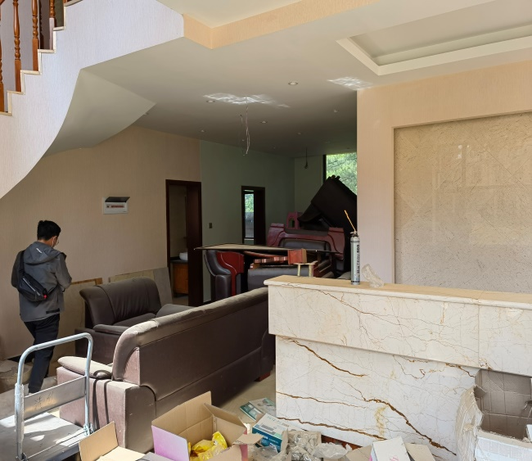
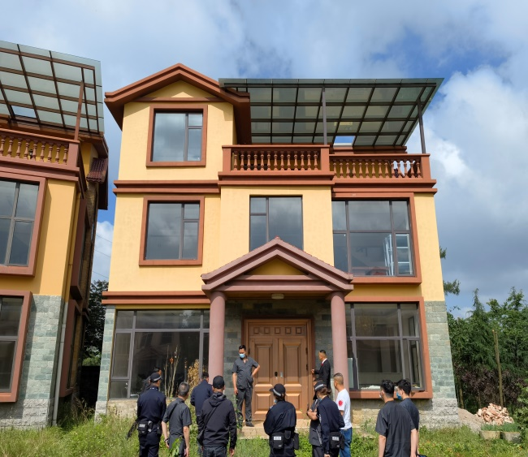

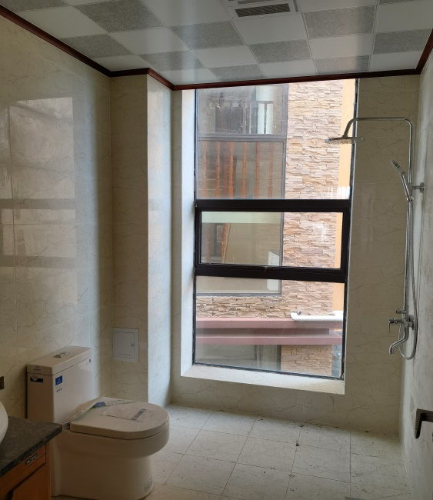
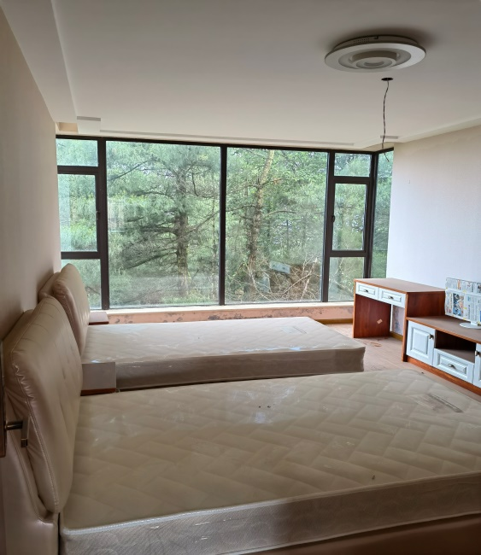
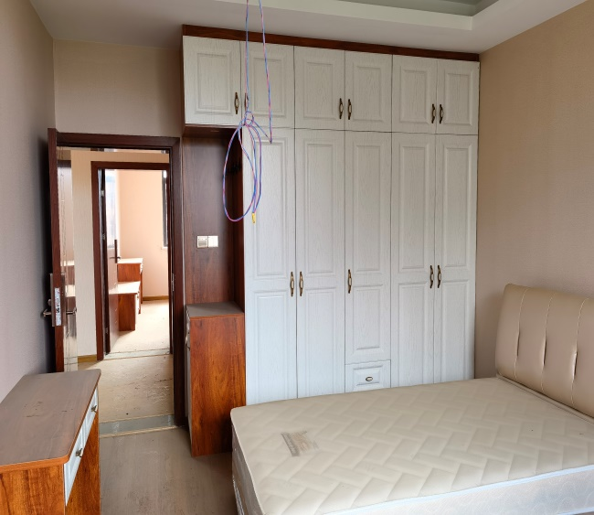
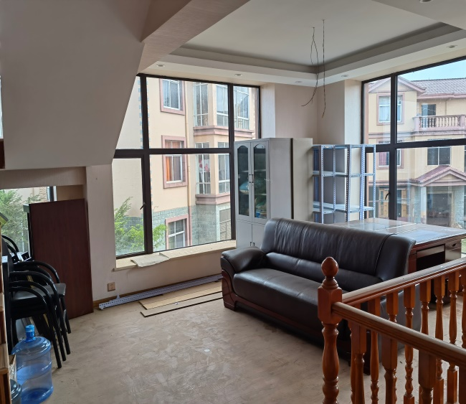
估价对象现状照片之二
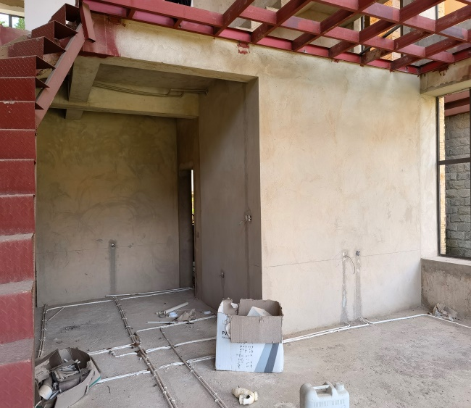
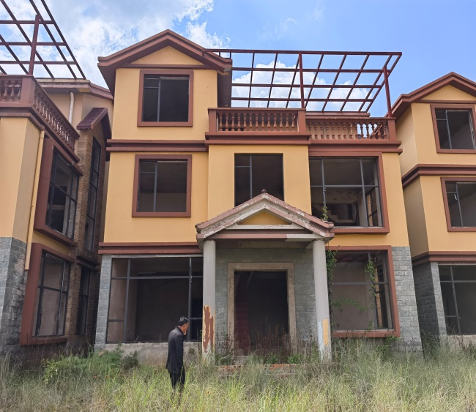

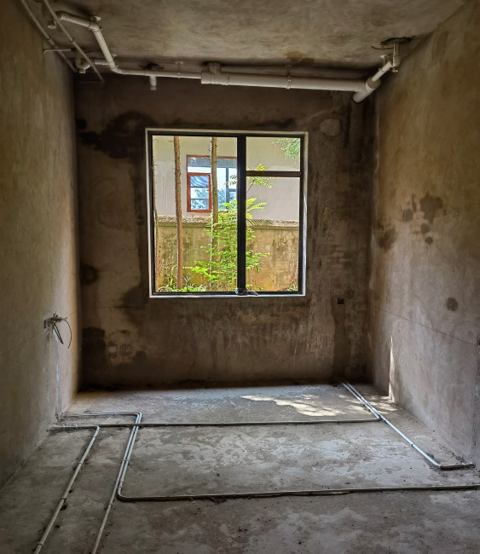
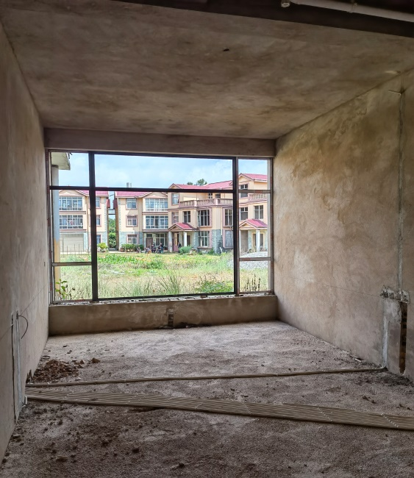

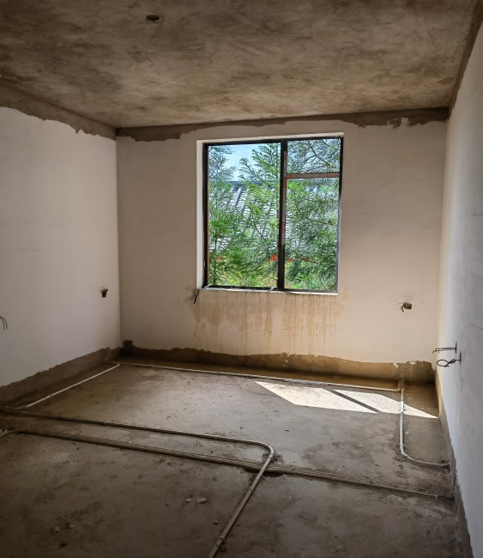
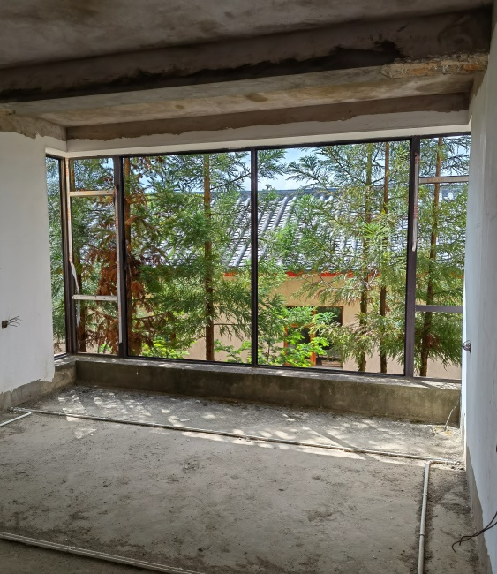

估价对象现状照片之三
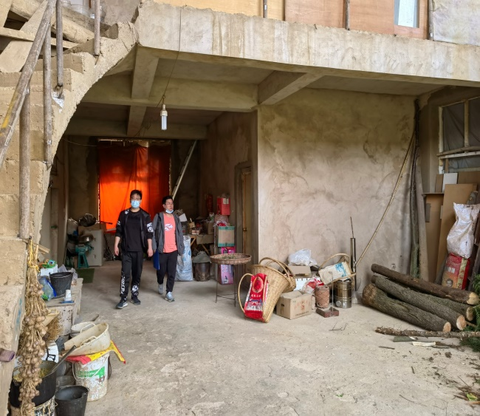
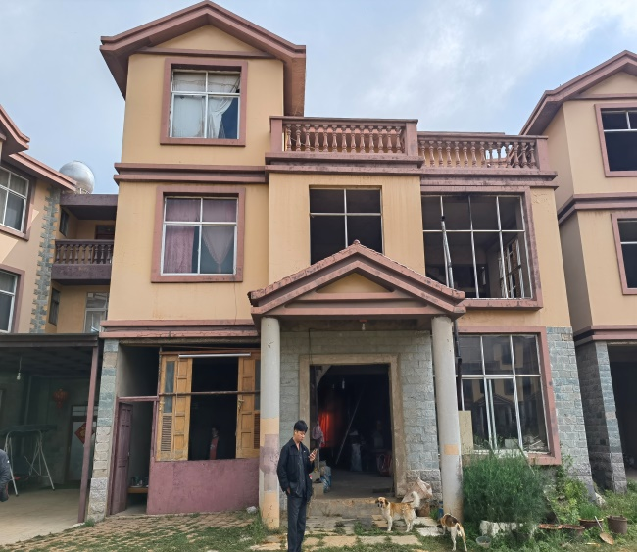

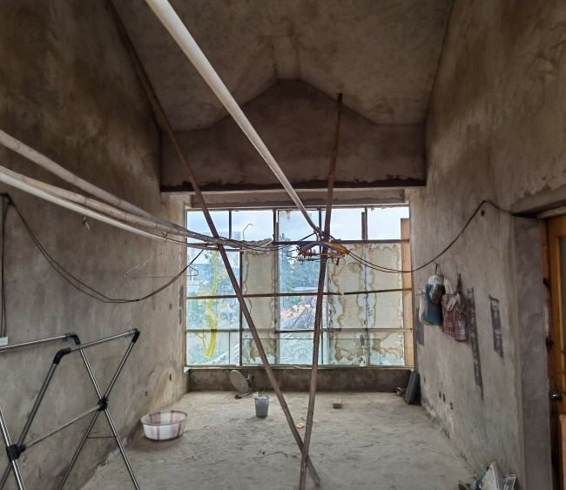
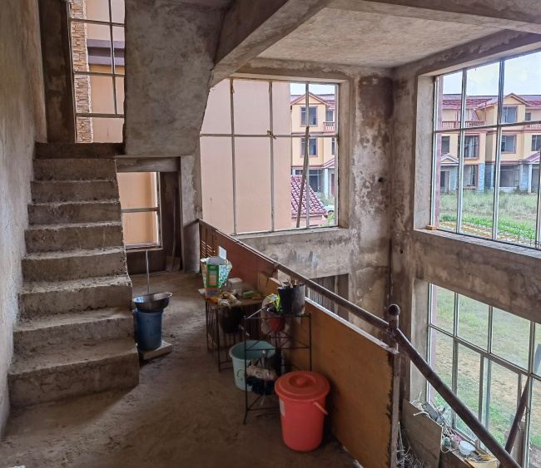

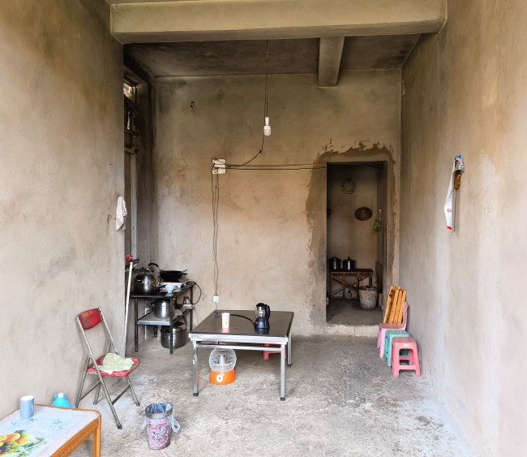
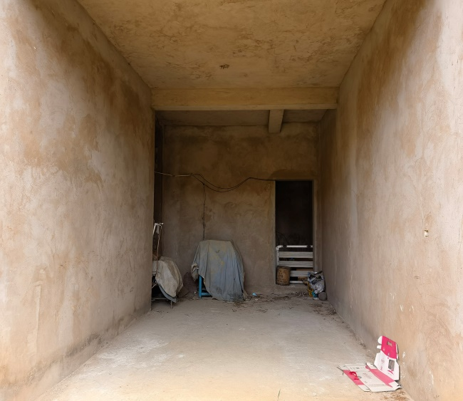

估价对象区位图
